(附件一)
110年高雄市茂林區第一屆區長盃全國原住民傳統射箭競技邀請賽
運動員保證書暨個人資料授權同意書

本人確實符合參加「110年高雄市茂林區第一屆區長盃全國原住民傳統射箭競技邀請賽」選手參賽資格，並經醫院檢查及個人評估認定可參加劇烈運動競賽之證明。本人同意授權提供個人資料於本次賽會及相關單位必要性使用，且本人個人資料必須採取安全妥適之保護措施，非經本人同意或法律規定外，不得揭露於第三者或散布。
此致

高雄市茂林區公所

參賽者姓名：
性別：□男□女 出生年月日： 年 月 日
身分證統一編號：
住址：
參賽組別：
選手本人簽名或蓋章：
領隊簽名或蓋章：
家長或監護人同意參賽簽名或蓋章(未滿20歲)：
附註：
- 填寫保證書時，請詳閱高雄市茂林區公所辦理「110年高雄市茂林區第一屆區長盃全國原住民傳統射箭競技邀請賽」簡章規定。
- 保證書各項資料，必須正確詳填；資料不全者，大會得依規定取消資格。
- 保證書必須親自填妥，以示負責，並由領隊簽名；未滿20歲者，必須取得家長(或監護人)簽名同意，但未滿20歲已結婚者不受此限。最後由各參賽單位校對後核章。
- 同意授權提供之個人資料於本次賽會及相關單位必要性之使用，保證書必須由選手及領隊親自簽名或蓋章。

中華民國 年 月 日
(附件二)
監護人同意書
本人為未成年參賽者 (參賽者姓名) 之法定代理人(監護人)， 謹以本同意書同意 (參賽者姓名) 參加高雄市茂林區公所辦理之「110年高雄市茂林區第一屆區長盃全國原住民傳統射箭競技邀請賽」賽事，並同意主辦單位於競賽規程中所規範之所有事項，亦了解本活動所需承受之風險，保證上述之未成年參賽者身心健康，志願參加比賽。若於競賽過程中發生任何傷亡意外，按本活動投保之公共意外險處理(所有細節依投保公司之保險契約為準)， 一切責任與主辦單位無關。本人或家屬、遺囑執行人或有關人員均不能狀告本活動所有相關單位、人員。本人保證提供有效的身份證和資料用於核實本人身份，對以上論述予以確認並願意承擔相應的法律責任。本人了解以下所填寫之個人資料，係供「110年高雄市茂林區第一屆區長盃全國原住民傳統射箭競技邀請賽」活動執行單位聯絡與證明之用。
參賽者姓名： （蓋章或簽名）
參賽者身分證字號：
參賽者出生年月日：民國_______年_______月________日
聯絡電話：_______________________ 手機：____________________________

法定代理人（監護人）姓名：______________________ （蓋章或簽名）
身份證字號：________________________________
聯絡電話：______________________ 手機 : _____________________

中 華 民 國 年 月 日
(附件三)110年高雄市茂林區第一屆區長盃全國原住民傳統射箭競技報名表
隊 名 |  |  |  |  | 參加組別 |  | □社會組：  公開團體組(男女混)  □國小組：  國小團體組(男女混)
領 隊 |  |  |  |  | 電 話
選 手 名 單
編號 | 姓名 |  | 性別 | 出生  年/月/日 |  | 身分證字號 |  | 地 址 | 備註
A隊
A隊
A隊
B隊
B隊
B隊
C隊
C隊
C隊
D隊
D隊
D隊
註：一、報名時間：即日起至11月19日(星期五 )下午17:00時止。
二、報名方式：詳參活動簡章
三、聯絡資訊: 07-6801045轉236，顏課員稟桓。

四、報名費繳交完畢並確認後方算完成報名手續。
五、領隊請掃右邊的QR碼俾方便聯繫。

(附件四)
110年高雄市茂林區第一屆區長盃原住民傳統射箭競技邀請賽競賽方式與競賽規則(競賽技術手冊)
一、競賽方式與比賽規則：
(一)比賽組別：
社會組
1.公開男女混合團體組：男、女混合採3人一組。
2.公開個人組：(1)男子個人組。(2)女子個人組。(依團體組成績比個人賽)
3.公開男女混合組：[一男一女依個人賽排名組合] (依團體組成績比個人賽)
國小組
1.國小男女混合團體組: 男、女混合採3人一組。[應屆畢業生可參賽報名]
2.國小個人組：(1)男子個人組。(2)女子個人組。(依團體組成績比個人賽)
(二)比賽規則：
1.公開男、女混合團體組[第一天]:
(1)團體組靶距18公尺。
(2)團體資格賽每回5支箭,1局2回共射4局8回，每人40支箭,三人分數120支箭1200分體總分數取32強 (上午)。
(3)32強複賽取16名，16強決賽直接排名(下午)。
2.男、女個人組:
(1)男、女子組靶距 18公尺。
(2)第二天男、女子組重新再射20支箭排名賽，男子組取64強複賽，取
32準決賽，直接排名。
(3)女子組取32強直接排名。
3.公開男女混合組:
(1)男、女子組靶距 18公尺。
(2)以個人排名賽分數男生取前16名，女生取前16名，由男生第1名與
女生第16名混合一組，男生第2名與女生第15名一組，3v14.4v13混合
類推下去組合進行比賽，16隊進行每人男女10支箭直接排名。
4.國小組射30支箭團體個人直接排名。
(三)比賽時選手可兩腳站立不可跨線、踩線於發射線。
(四)比賽選手或隊伍經檢錄組廣播三次未到者以棄權論。
(五)出賽成績紀錄表必須由選手及裁判簽名確認，因疏忽未簽名者，以零分計算。
(六)出賽成績表分數更正部分必須由線上裁判簽名確認否則一律0分計算。
二、比賽制度：
(一)本賽制無抽籤制度，依報名順序排定資格賽靶位各組別參賽隊伍均進行晉級賽，依總分高低排入賽制籤表中。
(二)團體排名賽使用原野山豬靶90x70公分
[附件四]以彩色 1-10 分為判定分數依據，若箭射著點在兩個色環帶上獲得分線
上時，以較高分計算，射中一分外之山豬毛髮均為一分。
(三)每個靶位1個選手站位發射，各發射線靶位間距100公分。
(四)時間規定：
1.於 1 回 2分鐘內射完 5 箭，每局射 2 回 10 支箭，其箭逾時未射出者不予計分。逾時發射及搶時發射扣除該回最高分一箭。
2.計分方式，以射每1局 2 回 10 箭之總分計算成績，以最高分成績者為勝。
三、比賽弓箭:
參賽選手自備弓與箭，木弓或竹弓均可，唯比賽時須通過裁判檢定，詳細說明如下：
(一)木弓或竹弓：長度、磅數、弓弦材質不限，弓臂不得用各式加工工業製材料及加裝瞄準器，以傳統木弓或竹弓為主，護弓弦從搭箭點向上不得超過15公分，不得裝置任何輔助瞄準用的器物，包括吻扣、刻畫等。
(二)竹箭規格：箭桿以箭竹取材，箭頭長釘材質不限，箭尾槽不得裝尾羽毛或其它材料，箭頭之長釘連接箭竹之前端不得黏貼膠布或其他材質，長釘連接箭竹之後端最大直徑不得超過 1 公分。(個人箭竹必須標記姓名箭號例如：第1箭標記潘-1、第5箭潘-5類推，弓具檢查未標示者不可參賽)。

↑
最大直徑1公分 潘-1

長釘 ↓ 箭竹
長釘與箭竹連接處
＊長釘連接處最大直徑不得超過 1 公分
(三)鼓勵個人使用弓箭塗彩具原住民特色圖騰彩繪。
(四)競賽是日請選手自行備妥弓箭，大會不另備。
(五)比賽當天由檢錄組檢查選手自備之弓、箭，經大會裁判認定規格不符之弓箭不得出賽。
四、射箭程序：（射箭指揮口令）
(一)進入比賽場就位→射箭→結束→計分→拔箭→回就位點。請選手依照裁判口令規 定依序完成，不得有任何失誤；選手注意事項：（請參賽選手進入射箭區時，一律攜帶箭袋，及限帶 5 支比賽箭）。
1.唱名：唱名後選手才能進入預備線就位。
2.哨聲二響:就發射線就位(10秒)
3.哨聲一響:開始發射
4.哨聲三響:停止發射看靶計分
(二)計分員如尚未登錄箭值時，選手嚴禁碰觸箭桿及靶紙，如選手觸碰箭桿，該箭值以無效箭計。
(三)選手於發射線前腳不得踩線。
(四)參賽選手於發射線上請穿著原住民服裝(可不戴頭飾，或以布條替之)，未穿著者
不得下場比賽。
(五)經記分員紀錄箭值皆數，核對分數無誤後，請參賽選手在計分表以藍筆親筆簽名
以示。
五、計分方式：
(一)依箭射中之得分（1~10分）計分，若重疊為母子箭，則以靶紙上母箭之得分數為計分依據乘於二。於裁判哨音三響後，由選手與裁判同時前往看靶每箭經選手及裁判確認無誤時始得拔箭，如有爭議之箭應由大會裁判(長)認定後計分。有爭議之箭值以當場未拔箭前更正並由裁判簽名確認，否則會後一律不接受申訴質疑。
(二)選手射出反彈箭或穿靶箭、垂直箭應立即舉手向裁判反映停止發射，待該趟射射完後與裁判、記分員選手三人查看未標記的箭值計分後再行補射該趟未射完的箭。
(三)選手明知脫靶後再繼續射第6支或第7支被發現後該局以M分計算舉黃牌警告，若第二次再發現以紅牌淘汰。
(四)脫靶箭未找到的箭，必須向裁判報備登記箭號，未報備在靶後尋獲確認扣除該局最高分。(團體賽亦同)
(五)看靶完成後，裁判應請選手於計分表上簽名以示確認無誤，選手簽名後不得再提出異議。倘見有壓線情形，該箭以最高分列計。
(六)計分表如有塗改，需經線上裁判以紅筆簽名以示負責、塗改未經裁判簽名以M分計算。
(七)計分有異議經裁判判決為最終的判決不得再議。
(八)選手在計分表未簽名以M分計算該局分數。
(九)每射一回任何分數在未拔箭前與記分裁判同時確認簽名，離開後不得再議申訴更改。
(十)未簽名選手成績一律以0分計算。
六、同分處理：
(一)團體組：排名資格賽先比較團隊得10分(X)多者為優勝，次比較9.8.7.6.5.4.3.2.1少(團體賽爭獎金獎牌同分以加射處理)
(二)個人組：先比較個人得 10 分(X)多者為優勝，次比較9.8.7.6.5.4.3.2.1(爭獎金獎牌戰同分則加射各一箭]。
七、靶場射箭規範：
(一)安全第一，全體選手必須依裁判指揮之口令就定位，不可任意進出比賽場地。
(二)每回每人限定於 120秒完成 5 箭之發射，發射哨音未響強先發設及裁判哨聲三響時間到，違者經裁判認定後，該選手該局最高分之箭不列計分拔該局最高分。
(三)所有參賽選手，須於大會指定之射箭區域內使用弓箭，禁止在會場範圍內任意上箭拉弓，違者取消該名選手參賽資格，若因而發生事故意外，肇事者需負全部之刑責與賠償責任。
(四)在任何時間、地點，任何人手持弓箭時，嚴禁將箭頭對人瞄準，違者取消參賽資格。
(五)參賽選手嚴禁酒後出賽，經大會裁判認定選手違反規定時，該選手取消參賽資格，必要時得予驅逐出場。
(六)射箭競賽報名團體或個人如有冒名頂替者，一經查屬實，取消該隊參賽資格，個人賽其成績以M分計。
(七)射箭比賽進行中，於比賽場地內外嚴禁選手大聲喧嘩、嘻鬧影響其他選手射箭進行，如有情事經裁判警告黃牌制止後，有再犯情形裁判得對違規之(選手、教練、領隊)依規定舉紅牌驅逐出場，以維競賽場地之秩序、安全。
(八)其他選手可以在規定場內為比賽選手加油鼓勵。
(九)所有參賽隊伍選手請一律穿著各族群原住民傳統服或配件[未依規定穿著原住民服裝及配箭著不得下場參賽]。參賽者請勿只穿著便服、更不可赤腳出賽，不符規定者一律不得下場參賽。也建議所有參賽者勿在會場競賽時間公開飲用酒精 類飲料，以維護傳統射箭整體觀感形象及賽事公平、安全和紀律。
八、申訴：
(一) 比賽應服從裁判判決，如有疑義，須由領隊親自以大會規定之申訴書書面向大會提出，並繳交新台幣 3,000 元保證金(該保證金於結果公佈後發還)，相關疑義需於競賽成績公佈一小時內提出，逾時不予受理。
(二) 凡未按大會規定提出申訴而阻礙競賽進行之選手及隊職員，均一律取消個人及團體所得之比賽成績及參賽資格。
(三) 比賽進行中任何一員均不得向裁判人員當面質詢，除不予受理外，並視違規情節輕重得交大會議處。
(四) 有關競賽爭議，規則有明文規定者，如有異議，需經領隊或隊長持新台幣3,000元保證金及申訴書，當面提出申訴，由裁判組審議後判決之。
(五) 審理抗議事項之判決乃為最後之決定，不得再提出上訴。
(六)依規定裁判分數之判決及裁判舉黃牌都不得申訴。
(七) 申訴表如(附件一)
九、附則：
(一) 為維護場地環境清潔，請各隊主動協助維護比賽場地之整潔，比賽完後需負責清理休息區垃圾，拿至週圍垃圾桶配合分類回收。
(二) 比賽場地為全面禁菸場所，嚴禁吃檳榔、飲酒，請各領隊嚴格要求選手配合，以免受衛生局裁罰。
(三) 本競賽規程如有未盡事宜，得由大會隨時修正公佈之，實施亦同。

(附件五)
110年高雄市茂林區第一屆區長盃原住民傳統射箭競技邀請賽事項申訴書
申訴事由 |  |  |  | 糾紛發生時間及地點 |  |  | 時間
 |  |  |  |  |  |  | 地點
申訴事實

證人/證據
單位領隊或教練 | (簽章) | 申  訴  人 | (簽章) |  |  |  | 年 月 日 時
裁判長意見
審判委員會判決
(仲裁)
審判委員會(仲裁)召集人 |  |  |  |  |  |  | 簽名

註：一、凡未按各項規定辦理之申訴，概不受理。
二、單位領隊簽名權，可按競賽規程有關規定，由領隊本人簽名或教練簽名辦
理。

(附件六)110年高雄市第一屆區長盃原住民傳統射箭競技活動流程表
日期 | 上午 | 下午 | 備註
12/4  星期六 | 07:00-08:20 報到檢錄.公開練習  08:20-08:30 領隊會議 整理場地  08:30-10:00 公開團體組排名賽第一、二局  10:00-10:30 開幕典禮[開箭儀式]  10:30-12:00 公開團體組排名賽第三、四局 | 12:00-13:00 午餐休息  13:00-14:30 公開團體組32強複賽  14:30-16:00 公開團體組16強決賽
12/5  星期日 | 07:00-08:30 公開練習  08:30-10:00 男女個人排名賽[二局]  10:00-10:30 青少年排名賽  10:30-12:00 男子64強複賽、男子32強決  賽排名。 | 12:00-13:00 午餐休息  13:00-14:00 女子個人32強排名賽  14:00-15:00 男女混雙團體16強排名賽  15:00-16:00 閉幕頒獎

(附件七) 比賽使用靶紙
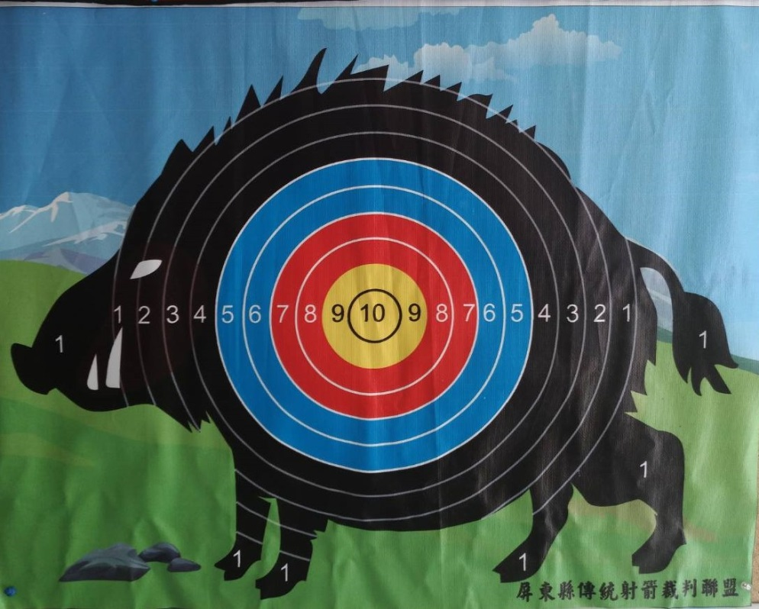
竹箭註記序號
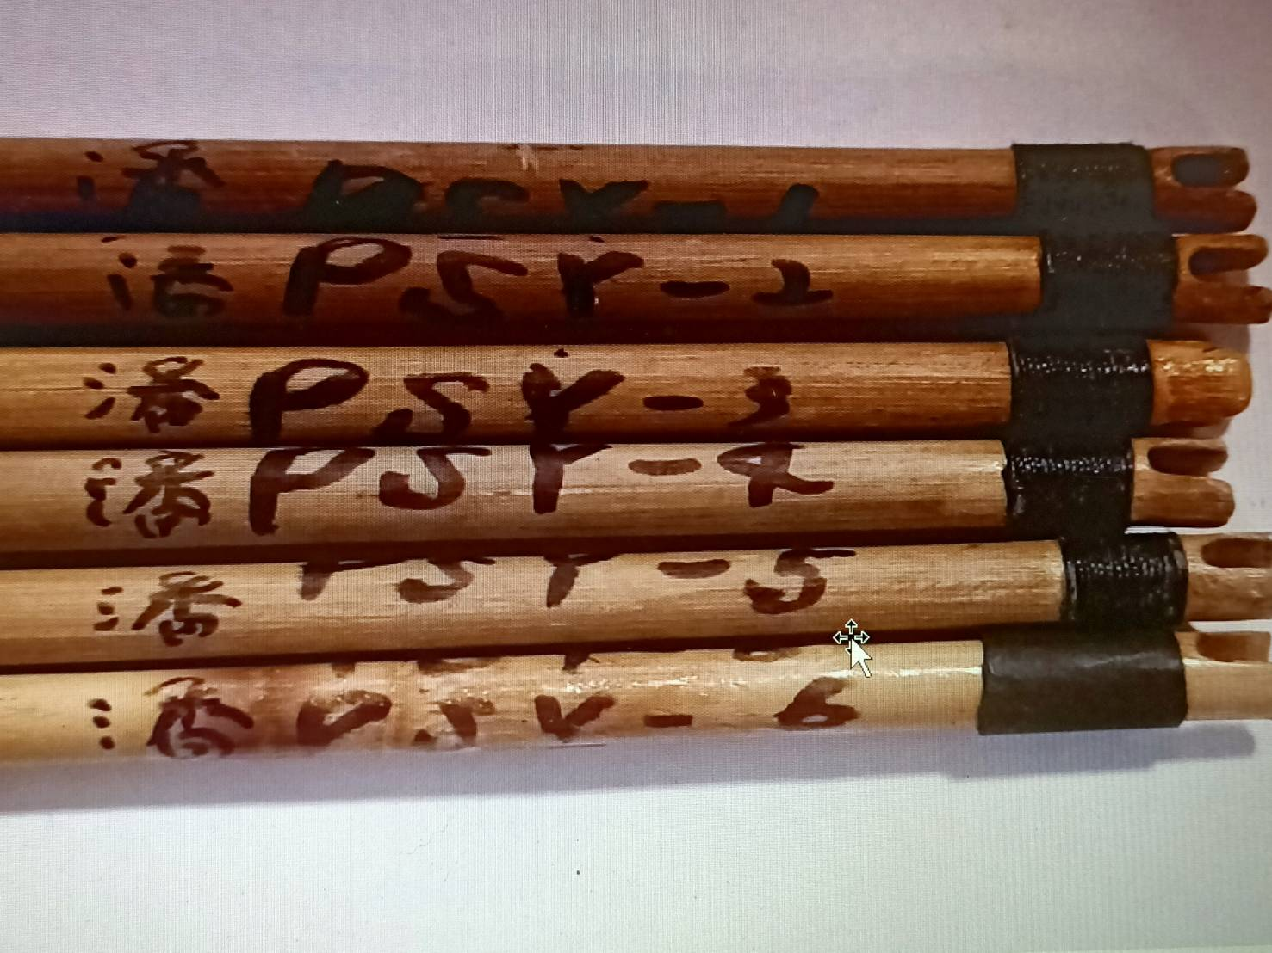

(附件八) 110年高雄市茂林區第一屆【區長盃】全國射箭競技邀請賽活動獎金一覽表

別組 |  | 項 目 | 名 次 | 獎 金 | 備 註
社會(公開)組
團體組 |  | 公開團體組 | 第一名 | 30,000元 | 獎盃1座、獎牌三面
 |  | 公開團體組 | 第二名 | 15,000元 | 獎盃1座、獎牌三面
 |  | 公開團體組 | 第三名 | 9,000元 | 獎盃1座、獎牌三面
 |  | 公開團體組 | 第四名 | 6,000元 | 獎牌三面
 |  | 公開團體組 | 第五名 | 3,000元 | 獎牌三面
 |  | 公開團體組 | 第六名 | 3,000元 | 獎牌三面
男個人組 |  | 男個人組 | 第一名 | 10,000元 | 獎盃1座
 |  | 男個人組 | 第二名 | 5,000元 | 獎牌一面
 |  | 男個人組 | 第三名 | 3,000元 | 獎牌一面
 |  | 男個人組 | 第四名 | 2,000元 | 獎牌一面
 |  | 男個人組 | 第五名 | 1,000元 | 獎牌一面
 |  | 男個人組 | 第六名 | 1,000元 | 獎牌一面
女  個  人  組 |  | 女個人組 | 第一名 | 10,000元 | 獎盃1座
 |  | 女個人組 | 第二名 | 5,000元 | 獎牌一面
 |  | 女個人組 | 第三名 | 3,000元 | 獎牌一面
 |  | 女個人組 | 第四名 | 2,000元 | 獎牌一面
 |  | 女個人組 | 第五名 | 1,000元 | 獎牌一面
 |  | 女個人組 | 第六名 | 1,000元 | 獎牌一面
混  合  組 |  | 男女混雙組 | 第一名 | 10,000元(各5,000元) | 獎牌二面
 |  | 男女混雙組 | 第二名 | 6,000元(各3,000元) | 獎牌二面
 |  | 男女混雙組 | 第三名 | 4,000元(各2,000元) | 獎牌二面
 |  | 男女混雙組 | 第四名 | 2,000元(各1,000元) | 獎牌二面
國小組
團  體  組 |  | 國小團體組 | 第一名 | 6,000元 | 獎盃1座、獎牌三面
 |  | 國小團體組 | 第二名 | 4,000元 | 獎盃1座、獎牌三面
 |  | 國小團體組 | 第三名 | 2,000元 | 獎盃1座、獎牌三面
國  小  個  人  組 |  | 國小個人男子組 | 第一名 | 3,000元 | 獎牌一面
 |  | 國小個人男子組 | 第二名 | 2,000元 | 獎牌一面
 |  | 國小個人男子組 | 第三名 | 1,000元 | 獎牌一面
 |  | 國小個人女子組 | 第一名 | 3,000元 | 獎牌一面
 |  | 國小個人女子組 | 第二名 | 2,000元 | 獎牌一面
 |  | 國小個人女子組 | 第三名 | 1,000元 | 獎牌一面
 | 神  射  手  獎 | 男女各一名 | 男子 | 3,000元 | 獎盃1座
 | 神  射  手  獎 | 男女各一名 | 女子 | 3,000元 | 獎盃1座

